作 者 推 荐

明星级心理健康教练
诺亚·圣约翰博士（Dr. Noah St. John）

诺亚·圣约翰博士（Dr. Noah St. John）被誉为“认同式自问法（AFFORMATIONS®）之父”和“明星级心理健康教练”。诺亚曾与好莱坞名人、身价8位数的公司首席执行官、职业运动员、高层管理人员和精英企业家合作，因帮助客户在12周内获得比过去12个月更多的收入而闻名，同时每天赢回1-3个小时，每年赢回4-8周时间。他的特色教练服务在国际上享有盛誉；他在全球各地的公司和机构主持研讨会；他还出现在1000多家媒体上，包括美国广播公司（ABC）、美国全国广播公司（NBC）、哥伦比亚广播公司（CBS）、福克斯（Fox）、The Hallmark Channel、美国全国公共广播电台（NPR）、Entrepreneur、The Jenny McCarthy Show、Selling Power和SUCCESS Magazine。

诺亚曾经命运多舛，颠沛流离。他出生在贫民窟，曾为生计做过芭蕾舞演员、跑过龙套，甚至因悲惨境遇差点自杀。他首创的“认同式自问法”，不仅让他自己从地下室升到了“天堂”，而且帮助世界各地成千上万的人获得了更多的财富、找到了灵魂伴侣、提高了绩效并极大地改善了生活。如今，诺亚是世界500 强企业最信赖的培训导师之一。

您还可以点击作者网站了解更多信息：https://noahstjohn.com/。

作品列表：

- 《七位数机器：获得无尽收入和财务自由的终极路线图》
- The 7-Figure Machine: Your Ultimate Roadmap to Endless Earnings and Financial Freedom

- 《建立不屈不挠自信心的强大习惯：揭开释放全部潜能的秘密》
- The Power Habits® of Unstoppable Self-Confidence: Uncover the Secret to Unlock Your Full Potential

- 《七位数人生：如何利用四项焦点要素获得财富与幸福》
- The 7-Figure Life: How to Leverage the 4 Focus Factors for Wealth and Happiness

************************
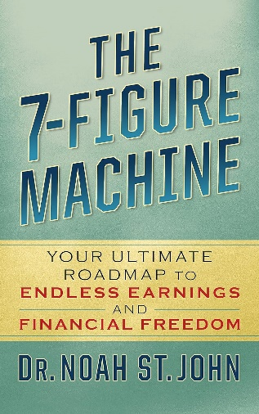
中文书名：《七位数机器：获得无尽收入和财务自由的终极路线图》
英文书名：The 7-Figure Machine: Your Ultimate Roadmap to Endless Earnings and Financial Freedom
作 者：Dr. Noah St. John
出 版 社：G&D Media
代理公司：Waterside/ANA/Jessica
页 数：200页
出版时间：2024年7月
代理地区：中国大陆、台湾
审读资料：电子稿
类 型：经管

内容简介：

你是否是一位渴望成就7位数财富的企业家？

那么，《七位数机器：获得无尽收入和财务自由的终极路线图》就是您的最佳选择！

在这本开创性的书中，被誉为“认同式自问法（AFFORMATIONS®）之父”和“明星级心理健康教练”的诺亚·圣约翰博士与读者分享了他的独家秘诀和经过验证的策略，帮助你最大限度地提高在线收益，实现财务目标。

作为一名成功的网络创业者，诺亚基于自己超过25年的经验，揭示了他的传奇策略，无论你处于哪个行业或利基市场，都能凭借这些策略建立起自己的七位数网络帝国。

在《七位数机器》中，你将发现：
- 如何实现思维上的转变，开始以成功的在线企业家的方式思考。
- 如何识别高需求、低竞争的盈利利基市场。
- 创建能产生大量收入的高转化率销售漏斗的秘诀。
- 不花一分钱就能将目标访客引向你网站的内幕流量策略。
- 如何制作和营销销售火爆的数字产品。
- 如何利用社交媒体和其他平台，在你的利基市场建立你的品牌和权威。
- 优化商业模式以获得最大利润和长期成功的隐藏策略。

无论你是想扩大现有业务规模，还是想开展新业务，《七位数机器》都将为你提供通往财务自由和成功的实用路线图。

不要错过向最成功的网络企业家学习的机会，让你的事业更上一层楼。

************************
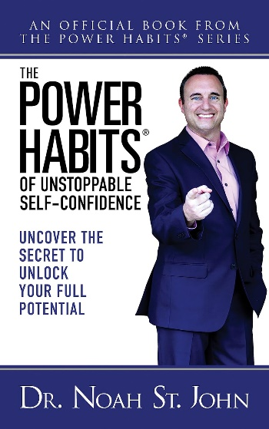
中文书名：《建立不屈不挠自信心的强大习惯：揭开释放全部潜能的秘密》
英文书名：The Power Habits® of Unstoppable Self-Confidence: Uncover the Secret to Unlock Your Full Potential
作 者：Dr. Noah St. John
出 版 社：G&D Media
代理公司：Waterside/ANA/Jessica
页 数：200页
出版时间：2023年10月
代理地区：中国大陆、台湾
审读资料：电子稿
类 型：心灵励志

内容简介：

你是否厌倦了自我怀疑和缺乏自信的束缚？你想建立自信、克服障碍，以比想象中更快、更轻松的方式实现目标吗？《建立不屈不挠自信心的强大习惯》就是你一直在寻找的解决方案。

本书由“认同式自问法（AFFORMATIONS®）之父”和“明星级心理健康教练”诺亚·圣约翰博士撰写，逐步指导你建立增强自信和实现目标所需的习惯和心态。

在书中，你将发现一个关键策略，即“在不知不觉中取得成功的人士所拥有的强大习惯®”。诺亚博士在25年前发现了这些“强大习惯”，当时他意识到，高度成功的人都会在不经意间养成某些习惯，这就是他们如此成功的原因！

本书通过实用的策略、日记提示和填空式清单，让你有能力掌控自己的思想、信念和行动，将梦想变为现实。

************************
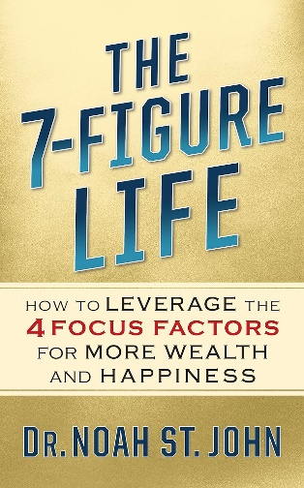
中文书名：《七位数人生：如何利用四项焦点要素获得财富与幸福》
英文书名：The 7-Figure Life: How to Leverage the 4 Focus Factors for Wealth and Happiness
作 者：Dr. Noah St. John
出 版 社：G&D Media
代理公司：Waterside/ANA/Jessica
页 数：220页
出版时间：2023年4月
代理地区：中国大陆、台湾
审读资料：电子稿
类 型：心灵励志

内容简介：

无论你的年收入是5万美元、50万美元还是500万美元，你业务中最大的6位数泄漏都归结为两件事。你等待接受传奇商业教练诺亚·圣约翰博士的7位数生活公式的时间越长，就会有更多的金钱、财富和机会从你的指缝中溜走。

事实是：你的力量甚至超出了你最疯狂的想象。到目前为止，你所看到、听到和创造的一切都是你为自己所创造的，它基于两件事：

- 你与内心世界的沟通质量。
- 你与外部世界的沟通质量。

还有那个牵制着你，吞噬者你的东西——那个你允许阻止你进步的东西？它会从内到外不停地折磨你……直到你把它踢出去。

作为“明星级心理健康教练”，诺亚·圣约翰指导和训练了好莱坞明星、拥有8位数资产的公司首席执行官、职业运动员、高管和精英企业家。在这本改变人生的书中，你将发现诺亚标志性的7位数生活公式，该公式使他的客户在短短12周内赚得比之前12个月更多，同时每天赢回了1-3小时，每年赢回了4-8周的时间。

你会发现：
- 如何将多余的开关从关闭状态切换到打开状态
- 4种强大的方法，尽一切努力达到你想要的财富和幸福水平
- 是的，你可以赢得更多的时间，同时将收入增加一倍甚至三倍（这种违反直觉的方法每次都有效）
- 5种万无一失的方法来创造多种流动和满足感
- 如何克服“成功厌食症”
- 你陷入困境的真正原因以及如何快速摆脱困境
- 如何停止拖延并开始生活
- 还有更多！

因此，如果你等待数年才能最终达到那些难以捉摸的圣杯数字……
如果你因为还没有达到目标而感到愤怒……
如果你得到10万美元——或者任何“酷”或“大”的金钱目标——并不适合所有人，也不适合胆小的人……但你不在乎，因为你知道这是为你准备的？！

那么是时候购买这本书了！

媒体评价：

“诺亚·圣约翰的体系代表了几十年来成功学研究中最重要的突破之一。如果您想消除对成功的恐惧，过上您想象中的生活，您应该得到诺亚的程序。”
——杰克·坎菲尔德（Jack Canfield），《灵魂鸡汤》（Chicken Soup for the Soul）的作者

“除非你把诺亚的建议铭记在心，否则你永远不会找到你梦寐以求的成功！”
——T·哈夫·埃克尔（T. Harv Eker），《百万富翁心灵的秘密》（Secrets of the Millionaire Mind）的作者

“诺亚创造了一个超越其他激励技巧的非凡计划。他的循序渐进的方法将帮助你创造你想要和应得的生活。”
——约翰·格雷博士（Dr. John Gray），《男人来自火星，女人来自金星》（Men Are From Mars, Women Are From Venus）的作者

感谢您的阅读！
请将反馈信息发至：版权负责人
Email：Rights@nurnberg.com.cn
安德鲁·纳伯格联合国际有限公司北京代表处
北京市海淀区中关村大街甲59号中国人民大学文化大厦1705室, 邮编：100872
电话：010-82504106, 传真：010-82504200
公司网址：http://www.nurnberg.com.cn
书目下载：http://www.nurnberg.com.cn/booklist_zh/list.aspx
书讯浏览：http://www.nurnberg.com.cn/book/book.aspx
视频推荐：http://www.nurnberg.com.cn/video/video.aspx
豆瓣小站：http://site.douban.com/110577/
新浪微博：安德鲁纳伯格公司的微博_微博 (weibo.com)
微信订阅号：ANABJ2002

